АДМИНИСТРАЦИЯ МУНИЦИПАЛЬНОГО РАЙОНА «ПЕЧОРА» | 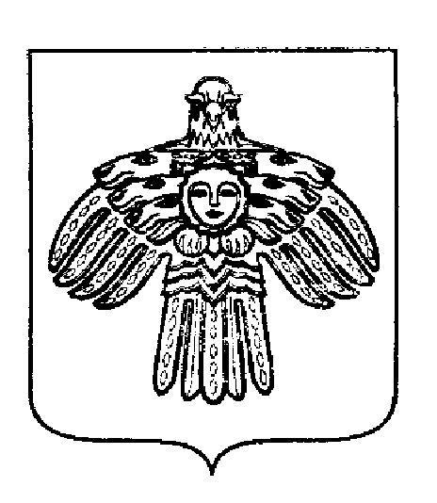 | «ПЕЧОРА»  МУНИЦИПАЛЬНÖЙ РАЙÖНСА  АДМИНИСТРАЦИЯ
РАСПОРЯЖЕНИЕ
ТШÖКТÖМ

1 февраля 2023 г.  г. Печора, Республика Коми |  | № 59 - р

О проведении Первенства Республики Коми по хоккею среди юношей до 11 лет – 3 тур

Во исполнение муниципальной программы МО МР «Печора» «Развитие физической культуры и спорта», утвержденной постановлением администрации МР «Печора» от 31.12.2019 № 1676, в целях пропаганды здорового образа жизни и дальнейшего развития хоккея в Республике Коми

Провести с 15 по 18 февраля 2023 года в МАУ «СОК Сияние севера» Первенство Республики Коми по хоккею среди юношей до 11 лет – 3 тур (далее - Первенство).

Сектору по физкультуре и спорту (Дубинин А.В.) оказать содействие в подготовке и организации Первенства.

Организатором Первенства назначить Миронова М.А. - главного судью Первенства (по согласованию).

Ответственность за проведение Первенства и соблюдение порядка возложить на главного судью (по согласованию).

Отделу информационно – аналитической работы и контроля (Бревнова Ж.В.) обеспечить информационное сопровождение Первенства.

МАУ «СОК «Сияние севера» (Штульберг А.В.) подготовить место проведения Первенства.

Рекомендовать:
  - ОМВД России по г. Печоре (Семенюк Ю.В.) обеспечить охрану общественного порядка во время проведения Первенства.
- Настоящее распоряжение подлежит размещению на официальном сайте муниципального района «Печора».

Контроль за исполнением распоряжения возложить на заместителя руководителя администрации В.Е. Менникова.

Глава муниципального района-
руководитель администрации В.А. Серов

